**[Bài tập] Tạo form lấy survey khách hàng**

## 1. Mục tiêu

Luyện tập tạo form

## 2. Mô tả

Tạo form survey khách hàng theo giao diện sau đây:

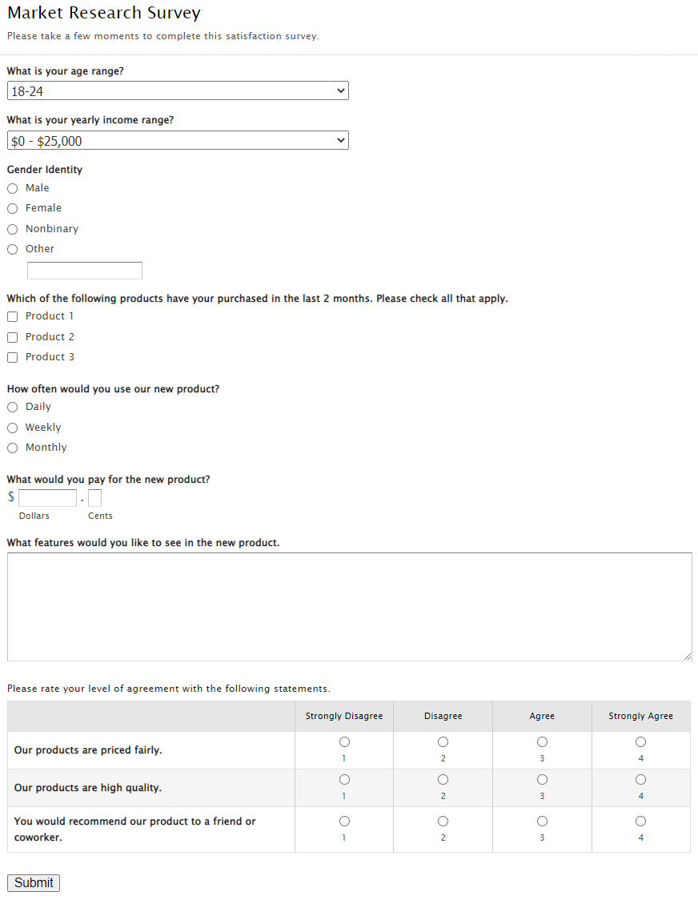

## 3. Đánh giá

Để hoàn thành bài thực hành, học viên cần:

* Đưa mã nguồn lên GitHub.
* Dán link của repository lên phần nộp bài trên hệ thống.